Submetacêntrico
São cromossomos com o centrômero deslocado do centro e braços com tamanhos claramente diferentes. Esses cromossomos podem ser o 2, 4, 5, 6-12, X, 17 e 18.
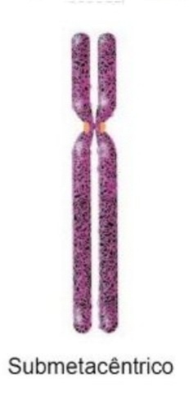
Referência Bibliográfica: Capítulo 5 – Princípios da citogenética clínica e da análise genômica.

